家具技术要求
实验室机房家具报价清单
房间号 | 类别 | 规格 | 材质 | 数量 | 单位 | 单价 | 合计 | 备注
外语楼210、211 | 学生电脑桌 | 750*600*800 | 台面25三胺板，立板16三胺板，带键盘架，后背板带门，机箱后面加20cm档板 | 74 | 位 |  |  | 图一
外语楼210、211 | 教师电脑桌 | 1500*750*750 | 台面25三胺板，立板16三胺板，柜体门开9个孔，后背板带门，机箱后面加20cm档板 | 2 | 位 |  |  | 图二
外语楼210、211 | 铁架椅 | 常规 | 椅架全钢架结构，上面加16多层板，防水，坚固 | 74 | 张 |  |  | 图三
实验楼504 | 工作台 | 1200*600*750 | 基材：采用国际环保标准E1级胶板，外表平整、承重能力强、不变形。饰面：防火MFC贴面，具耐磨，抗刻划，耐高温，易清洁等优点；封边采用2mm全机械全自动热压封边，脚架采用型材磨具挤压成型，表面阳极氧化或静电粉末喷涂等工艺处理。每个位桌面正上方配有铝合金口子型线盒，下面配有如图长条线槽，与面板下固定；五金配件采用DTC品牌，方便拆装，品质有保证。桌面颜色：A611,桌架颜色：暖白。 | 32 | 位 |  |  | 图四
实验楼504 | 铁架椅 | 常规 | 椅架全钢架结构，上面加16多层板，防水，坚固 | 33 | 张 |  |  | 图三
实验楼503、504、506 | 教师电脑桌 | 1500*750*750 | 台面25三胺板，立板16三胺板，柜体门开9个孔，后背板带门，机箱后面加20cm档板 | 3 | 位 |  |  | 图二
图一 图二
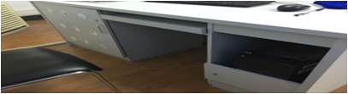
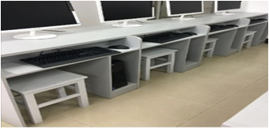

图三 图四
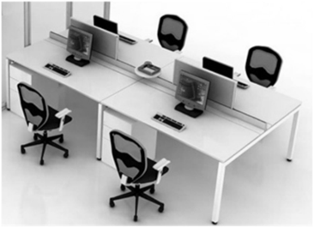
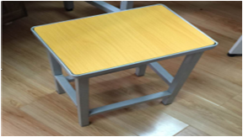

书架隔断(原有家具翻新）
序号 | 项目 | 规格 | 数量 | 备注
1 | 蓝色铁皮柜 | 940*600*1600（mm）/单组长940mm | （2组装）4组
2 | 蓝色铁皮柜 | 940*600*1600（mm）/单组长940mm | （3组装）2组
3 | 蓝色铁皮柜 | 940*600*1600（mm）/单组长940mm | （4组装）2组
4 | 灰色架子 | 横五格纵六格一组4700×300×2200，单格850×260×320 | 2组
5 | 灰色架子 | 横七格纵六格一组6520×300×2200，单格850×260×320 | 1组
6 | 蓝灰柜子 | 1050×470×1560，单组长1050 | （4组装） 1组
7 | （木色）矮柜 | 1205×325，单组长1205 | （5组装） 2组
8 | （白色）矮柜 | 1205×325，单组长1205 | （4组装） 2组
9 | 土色矮柜 | 1000×305×800,单组长1000 | 14组
备注：1.原书架采用实木贴皮进行包装处理。
2. 实木贴皮采用：宽度62厘米左右 长度：2.5米 常规厚度：0.2mm
3. 颜色：古典樱桃木皮 兔宝宝古典樱桃科技木皮 宽幅木皮 天然实木皮贴皮。
学习桌椅及会议区（新购）
序号 | 项目 | 规格 | 数量 | 备注
1 | 木纹色学习桌 | 1800*600 单组长1800 | （4张装） 9张 | 学习桌均应带灯及电源插座
2 | 木纹色学习桌 | 1800*600 单组长1800 | 长排（2张装）1张 | 学习桌均应带灯及电源插座
3 | 木纹色学习桌 | 1800*600 单组长1800 | 对排（2张装）8张 | 学习桌均应带灯及电源插座
4 | 木色纹学习桌 | 1100*600 单组长1100 | 对排（2张装）8张 | 学习桌均应带灯及电源插座
5 | 木色纹学习桌 | 1800*600 单组长1100 | （靠窗） 12张 | 学习桌均应带灯及电源插座
6 | 木色纹层板 | 2560*600，1980*600 mm
7 | 木纹色会议桌 | 4000*1500， | 单组 1张
8 | 木纹色洽谈桌 | 800*800， | 单组 2张
9 | 木纹色学习椅 | 450*500，实木椅 | 单把 124把
10 | 木纹色会议椅 | 450*400，黑色皮质 折叠链接处，焊接完整，黑色漆面，加固铁片设计，连接后呈稳三角形。 | 单把 12把
11 | 木纹色洽谈椅 | 450*500，黄色皮质，不锈钢脚椅 | 单把 8把
12 | 木纹色学习椅 | 规格:450*500 | （靠窗）单把 24把
13 | 白色铁质装饰架 |  | 4排
14 | 玻璃隔断（会议室） | 参照四楼西边阅读学分区处的玻璃隔断 | 两面
备注：
1.以红棕色木纹色为主、整体色调以明快的地面中性色搭配稳重的深色系，桌椅形成色调渐变转化。使空间感具有延伸感、且整体效果达到统一化。
2. 桌面是25mm厚E1级三聚氰胺板，四周PVC机械封边。桌脚：钢架白色烤漆。
- 中标单位需免费对图书馆阅览室进行整体详细设计，10天内将方案交予甲方。
- 开标时投标方需提供图书馆椅子样品。
- 提供学习桌面灯样品。

